旗舰版菜鸟打印操作说明

官方网站
关于菜鸟打印：详情参阅 菜鸟打印官方操作文档

菜鸟模板设置
①进入菜鸟打印官网（菜鸟打印）进行模板设置，填写店铺的账号密码进行登录操作。
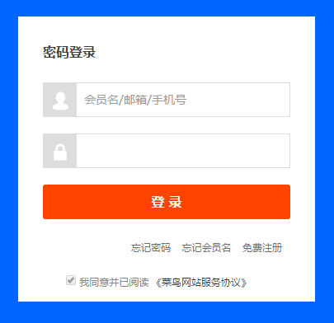
②选择我是商家。
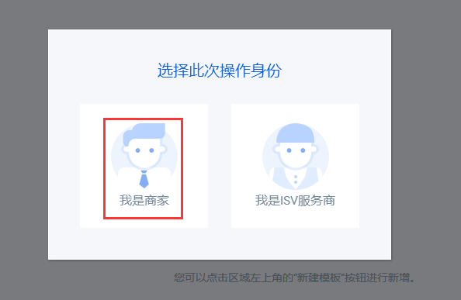
③选择服务名（旺店通ERP）
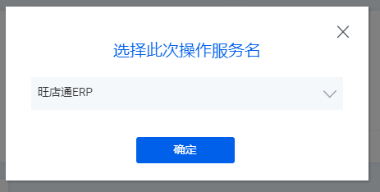
④点击新建模板，并选中模板类型，设置菜鸟模板。
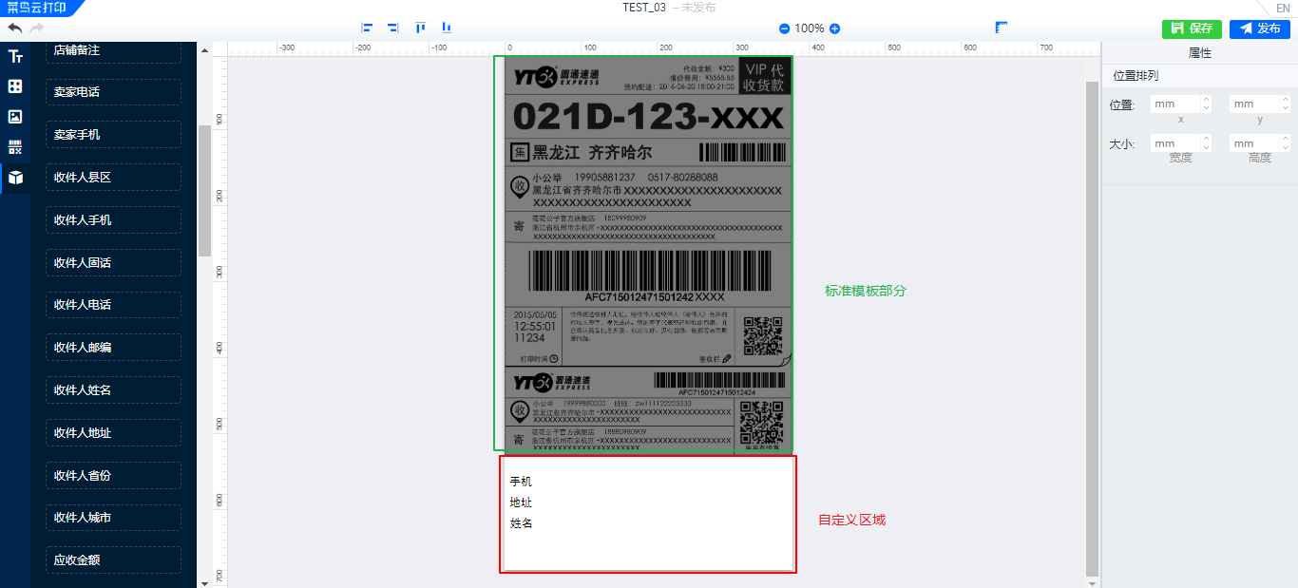
模板的编辑界面如上图所示，其中 绿框区域 为菜鸟标准模板部分，卖家不能也不可以进行修改。红框区域 为卖家自定义的部分，其打印内容可以是左侧打印项中的内容，点击菜单栏的“打印项”可选择打印项，然后根据需要将打印项添加到 红框区域。
注意：模板完成后，需要保存发布。

设置菜鸟打印组件
①登录官网下载组件。菜鸟打印组件下载
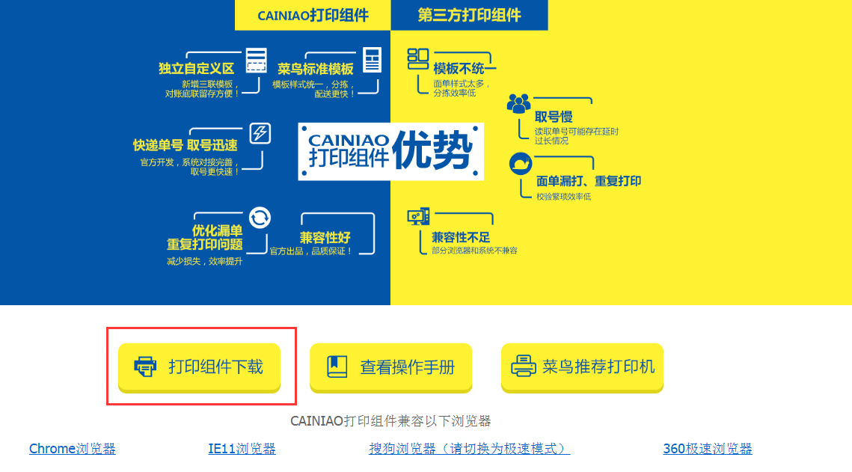
②点击进行安装。
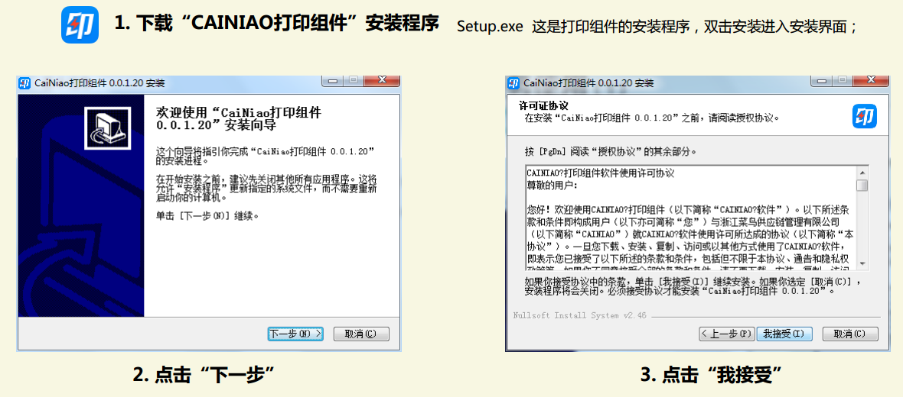
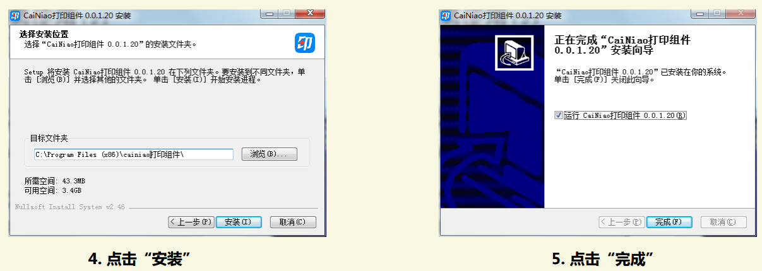
安装完毕后会自动运行，在系统任务栏可看到组件图标，点击图标可进行相关设置
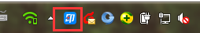
③打开组件，并设置相应参数。
点击打印机——打印选项，可进入打印配置，设置偏移、缩放及定制面单纸等选项
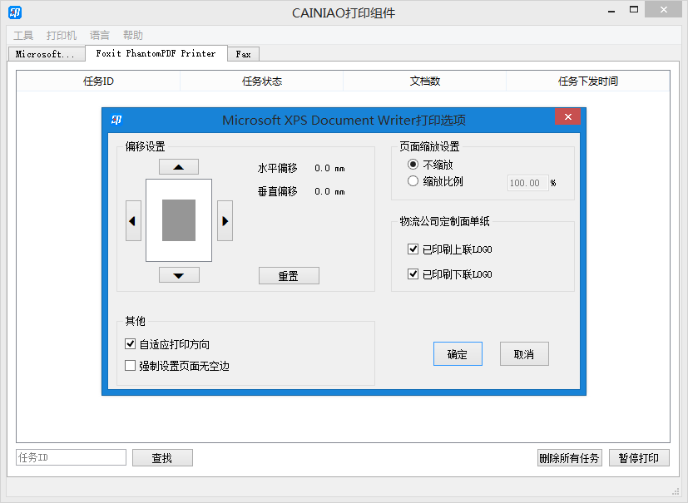
不同打印机设置不同，可能会出现内容偏移，进入打印配置中调整偏移量即可完美打印
系统会打印对应模板中的快递公司LOGO
当商家使用有快递公司LOGO的打印纸打印面单时，请勾选“已印刷上联LOGO”和“已印刷下联LOGO”；
温馨提示：打印菜鸟模板时，需保证菜鸟打印组件是开启状态。

ERP设置
操作位置:(ERP)设置–>打印设置–>菜鸟打印。
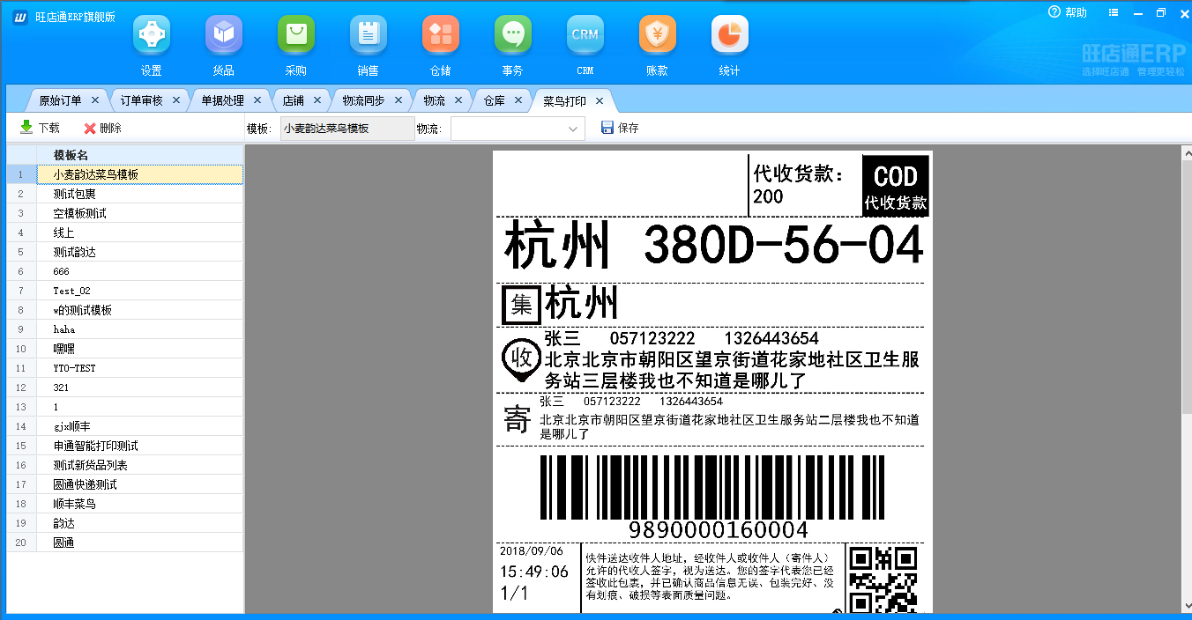
①下载模板
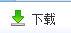
每当客户在菜鸟模板设计器中发布模板后，都在软件中进行更新，更新的方法就是点击上图中的下载按钮，该功能负责将菜鸟模板设计器中的最新的模板内容更新到软件。
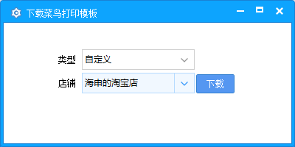
选择模板的类型，设置好菜鸟打印模板的店铺，之后点击下载按钮。
②模板与系统中的物流进行映射
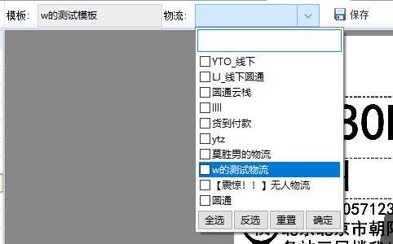
新下载的模板需要与系统中的物流建立一个对应关系，同时我们还要为模板指定一个模板类型，目前我们的模板类型只有物流单。双击某个模板后，选择物流，点击保存即可。
③模板删除
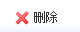
当商家不想使用某模板时，可以单击选择某模板，然后点击删除即可永久删除该模板(只在系统内删除)。

菜鸟模板打印操作（ERP）
第一种：在单据打印界面，选择订单，并点击物流单，即可弹出打印设置框，勾选菜鸟打印，选择打印机和模板，即可进行打印操作。
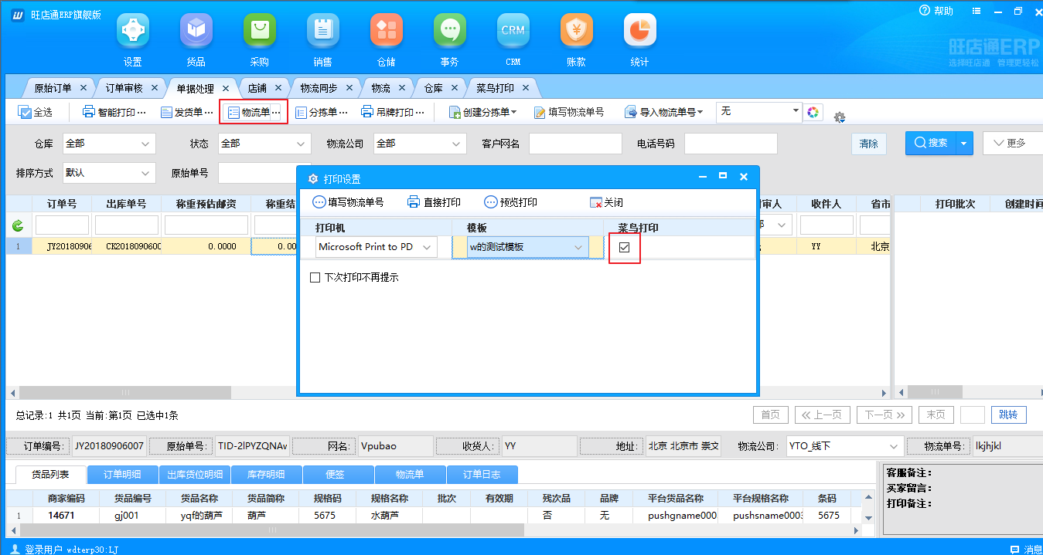
第二种：智能打印
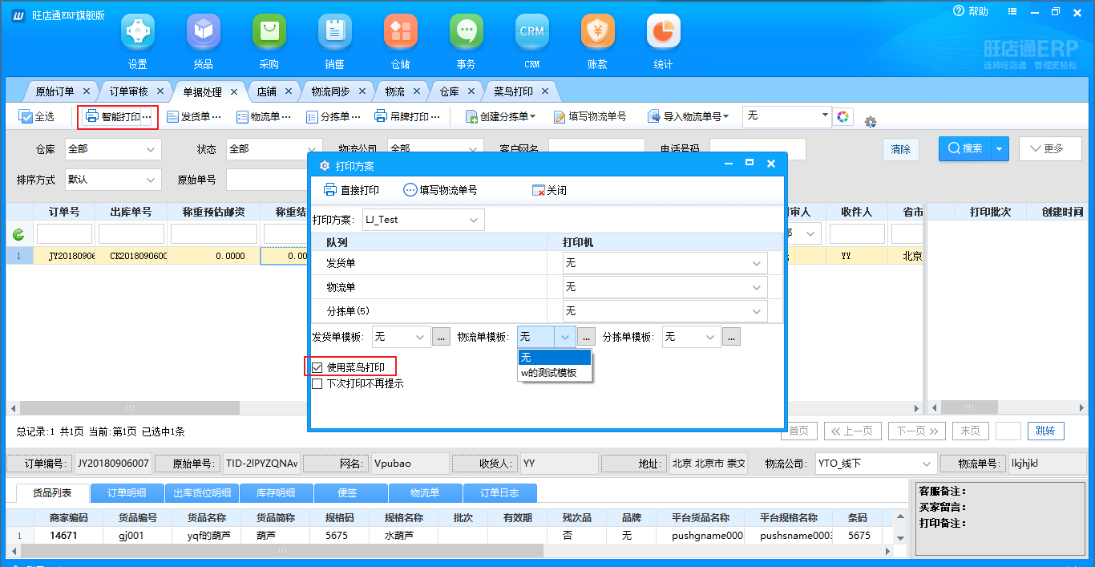
第三种：打印设置(包裹分拣页面，出库验货页面，以货找单页面，一单一货验货页面，包裹称重页面，发货确认页面，爆款订单页面，单据重打页面，追加物流页面，PDA打印服务页面，图片验货页面)
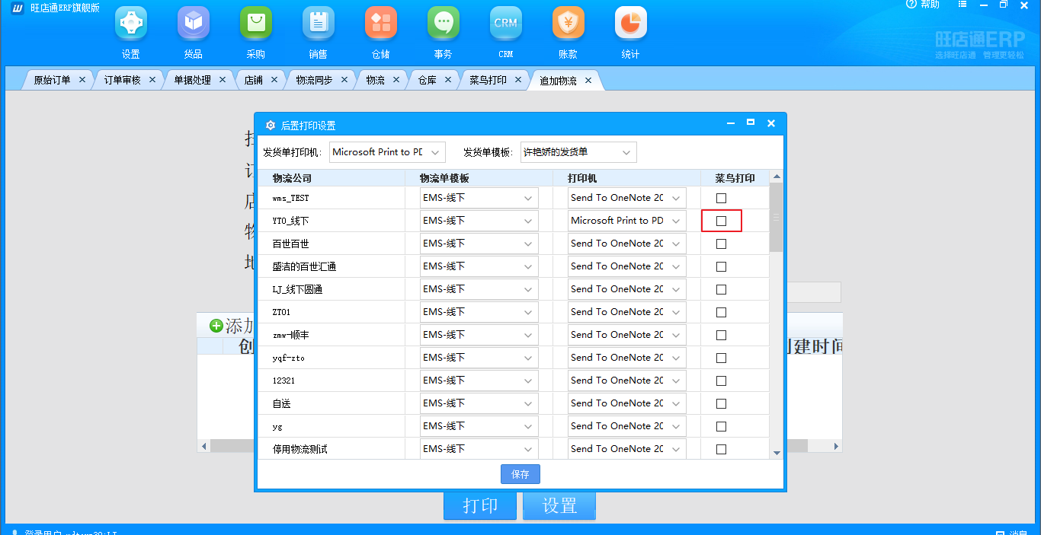

注意事项
a. 使用菜鸟打印组件进行打印时，ERP启动前要确保菜鸟打印组件是开启状态。
b. 线上模板删除后，要及时删除系统中的模板，以免选择了不存在的模板导致打印失败。
c. 线上任何模板的更新与新建都要及时更新到系统中，并清理单据打印界面和菜鸟组件的缓存。
d. 菜鸟打印暂时不支持预览。
e. 使用菜鸟打印需要使用1.0.6.7及之后的安装包安装。

常见问题
- 选择菜鸟打印，确认打印以后页面无反应也没有打印成功，再次打印提示“物流单已打印”？
答：查看菜鸟打印组件是否开启是不是暂停状态，当是暂停状态将它开启后，之前打印的物流单会依次进行打印。
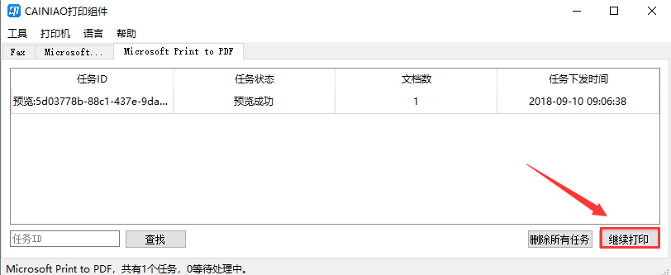

- 更改完物流模板重新下载后，再次在系统内进行物流单的打印，打印出来的物流单模板没有发生变化，还是之前的状态？
答：需要清理一下物流模板的缓存。
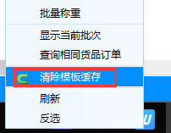

- 根据新建模板时候选择的官方模板，下载下来每个模板能够指定相应不一样的物流。
- 提示打印机无效
答：重启菜鸟组建或在菜鸟组件中切换当前打印机。

